Муниципальное бюджетное дошкольное образовательное учреждение «Детский сад «Семицветик»

Конспект НОД
для детей старшего дошкольного возраста
с использованием интерактивного скалодрома
Собери урожай
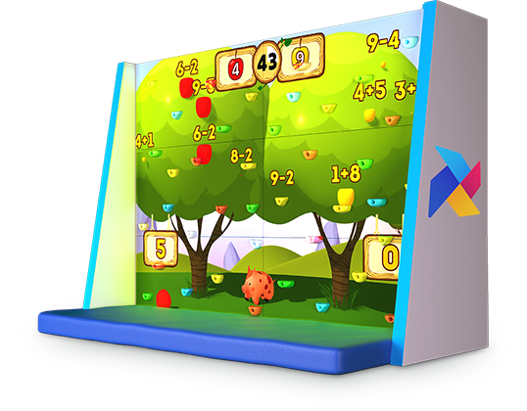

Инструктор по физической культуре
Курбанова Джамиля Османовна

г. Новый Уренгой
2023 г.

Цель: повысить двигательную активность детей, развивать физические качества через игру.
Задачи:
- формировать устойчивый интерес к занятиям спортом;
- развить все группы мышц и широкий спектр двигательных умений;
- создать мотивацию;
- тренировать выносливость и ловкость;
- формировать математические и логические навыки;
- развить внимание и память.
Оборудование: интерактивный скалодром, бубен, канат, 2 корзинки, 4 мяча.

I Вводная часть
Ходьба в колонне по одному, по сигналу ходьба в медленном темпе (на редкие удары в бубен) и в быстром (на частые удары в бубен), в чередовании. Бег врассыпную с остановками по сигналу.
1. Дети становятся в шеренгу, педагог кладёт канат. Задача каждого ребёнка пройти и сохранить равновесие.
2. Прыжки через канат на двух ногах.
3. Подвижная игра «Брось мячик». Педагог раскладывает перед детьми корзинки. На каждой корзинке есть цифра. Ребятам нужно прослушать пример, и кинуть мячик в ту корзинку, на которой обозначена полученная сумма. Если ребёнок попал, он получает балл. Если не попал или посчитал неправильно, пробует ещё раз.
После умственной и физической разминки детям предлагается поиграть в садовника, и собрать урожай яблок.

II Основная часть
Игра «Собери урожай»
Описание игры. На стене изображены деревья. За ограниченное количество времени нужно собрать как можно больше яблок в соответствии с заданием.
На легком уровне нужно собрать яблоки с определенным числом. Пример: «Собери яблоки с числом 3». Для этого нужно коснуться рукой или ногой яблока, где написана цифра 3.
На среднем уровне нужно выбрать яблоко, где получается определенное число.
На сложном уровне к числу добавляется цвет: Собери красные яблоки с числом 8».
На супер сложном уровне дается два цвета и два числа: «Собери яблоки желтого цвета с числом 5, и зелёного с числом 7».
При касании подходящего яблока, игроку начисляются баллы.

III Заключительная часть
Дыхательная гимнастика. Ходьба в колонне по одному.

